常州市新北区飞龙中学校服采购项目
中标结果公告
一、项目编号:ZJGK2024054
二、项目名称:常州市新北区飞龙中学校服采购项目
三、中标信息
一标段:
供应商名称:常州市金泉制衣有限公司
统一社会信用代码:91320402251019988M
供应商地址:天宁区郑陆镇三河口街
中标金额（单价总和）:人民币壹佰贰拾元整每套（￥120元/套）
二标段:
供应商名称:江苏凤翔服饰有限公司
统一社会信用代码:91320411714010884N
供应商地址:常州市新北区孟河镇九龙路2号
中标金额（单价总和）:春秋运动装:人民币壹佰柒拾元整每套（￥170元/套）；
冬装:人民币贰佰玖拾元整每件（￥290元/件）
四、主要标的信息
货物类
名称:见附件。
规格参数:见附件。
数量:见附件，按实结算。
价格:见附件。
服务年限:贰年，合同一年一签。一年合同期满后经采购人考核合格后可续签下一年合同。考核不合格的，终止合同不再续签（合同期内价格保持一致）质量标准:所有检测指标必须符合GB18401-2010《国家纺织产品基本安全技术规范》或GB 31701-2015《婴幼儿及儿童纺织产品安全技术规范》、GB/T 31888-2015《中小学生校服》等标准、规范。
售后服务:一标段免费质保期为1年，自物品验收合格之日起（采购人代表在验收报告上签字之日起计算）12个月内正常使用，对非人为因素损坏的服装，承诺无条件负责更换。
二标段免费质保期为3年，自物品验收合格之日起（采购人代表在验收报告上签字之日起计算）36个月内正常使用，对非人为因素损坏的服装，承诺无条件负责更换。
五、评审专家名单
翟支江、汤建新、王明芳、王建平、张小杰
六、公告期限
自本公告发布之日起1个工作日。
七、其他补充事宜
无。
八、凡对本次公告内容提出询问，请按以下方式联系
1.采购人信息
名称:常州市新北区飞龙中学
地址:常州市新北区环龙路9号
联系人:张老师
联系方式:13016866803
2.采购代理机构信息
名称:常州中金招投标有限公司
地址:江苏省常州市天宁区锦绣路锦绣东苑29幢4楼401号(常州市政务服务中心对面)
联系方式:0519-85958666
3.项目联系方式
项目联系人:潘女士、丁女士
电话:0519-85958666
九、附件
一标段:
校服 | 名称 | 面料成分 | 数量 | 单位 | 单价（元） | 合计（元） | 参考图片
夏季校服 | 男女T恤 | T恤:珠地网眼，60%棉，40%聚脂纤维； | 1 | 件 | 65 | 65 | 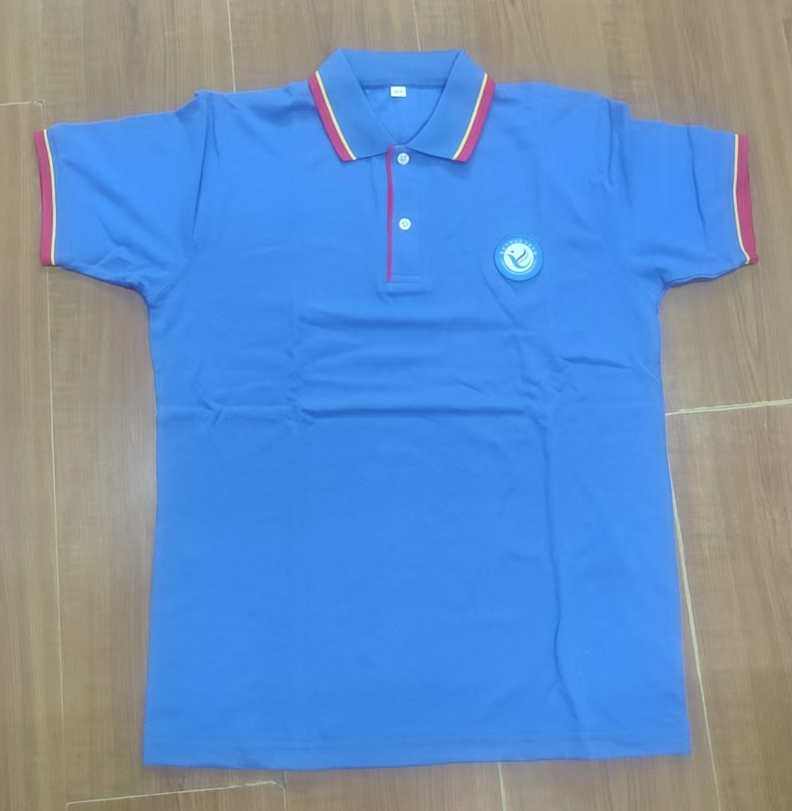
 | 男女长裤 | 长裤:汗布，60%棉，40%聚脂纤维。 | 1 | 条 | 55 | 55 | 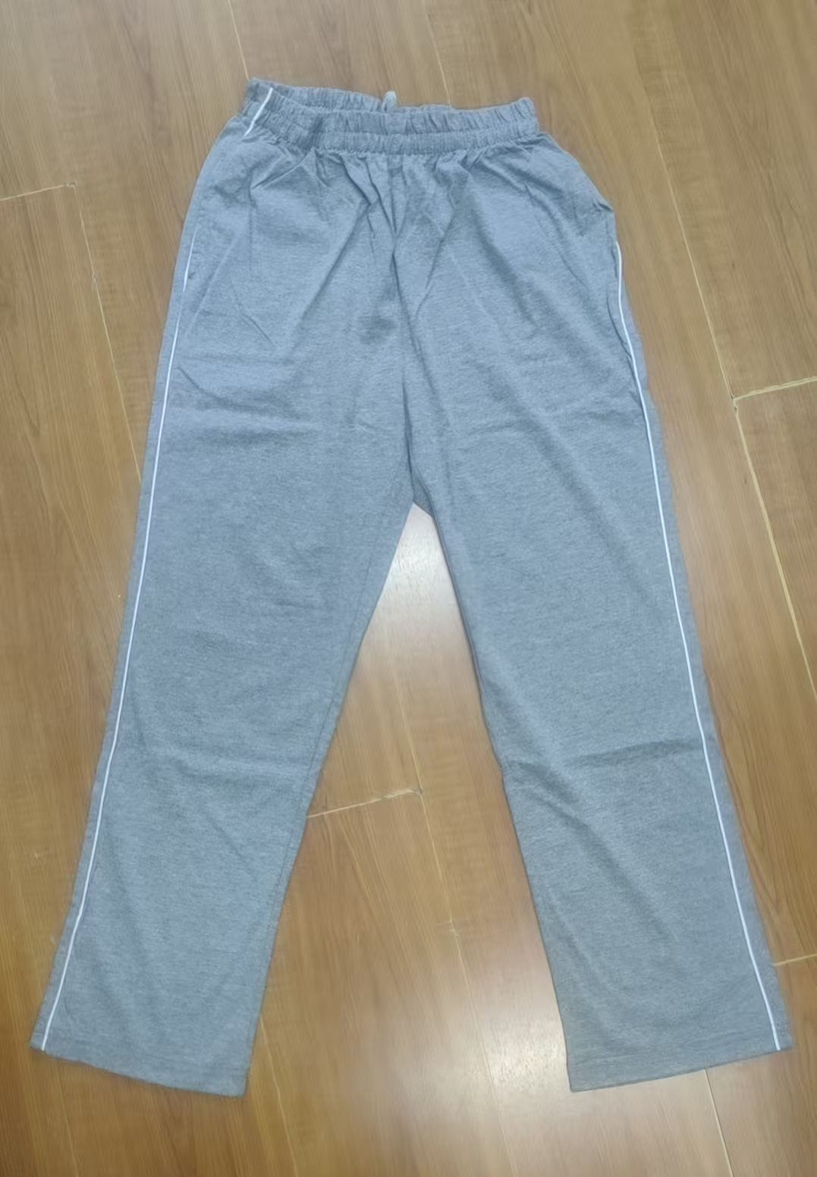
总计（单价总和） |  | 大写:壹佰贰拾元整/套；小写:120元/套。

二标段:
校服 | 名称 | 面料成分 | 数量 | 单位 | 单价（元） | 合计（元） | 参考图片
春秋运动装 | 春秋运动上衣 | 秋装上衣:空气层健康布:棉60%、聚酯纤维40%。 | 1 | 件 | 100 | 100 | 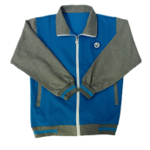
 | 春秋运动裤 | 秋裤:空气层健康布:棉60%、聚酯纤维40%。 | 1 | 条 | 70 | 70 | 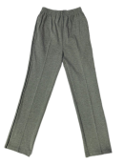
冬装 | 男女冲锋衣 | 面料:机械弹，聚酯纤维100%；  里料:聚酯纤维100%；  内胆:摇粒绒，聚酯纤维 100%。 | 1 | 件 | 290 | 290 | 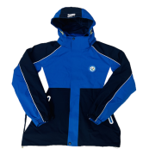
总计（单价总和） |  | 大写:肆佰陆拾元整/套；小写:460元/套。

